1983 - 1985 год АФГАНИСТАН
«Я не прошёл мимо той войны»
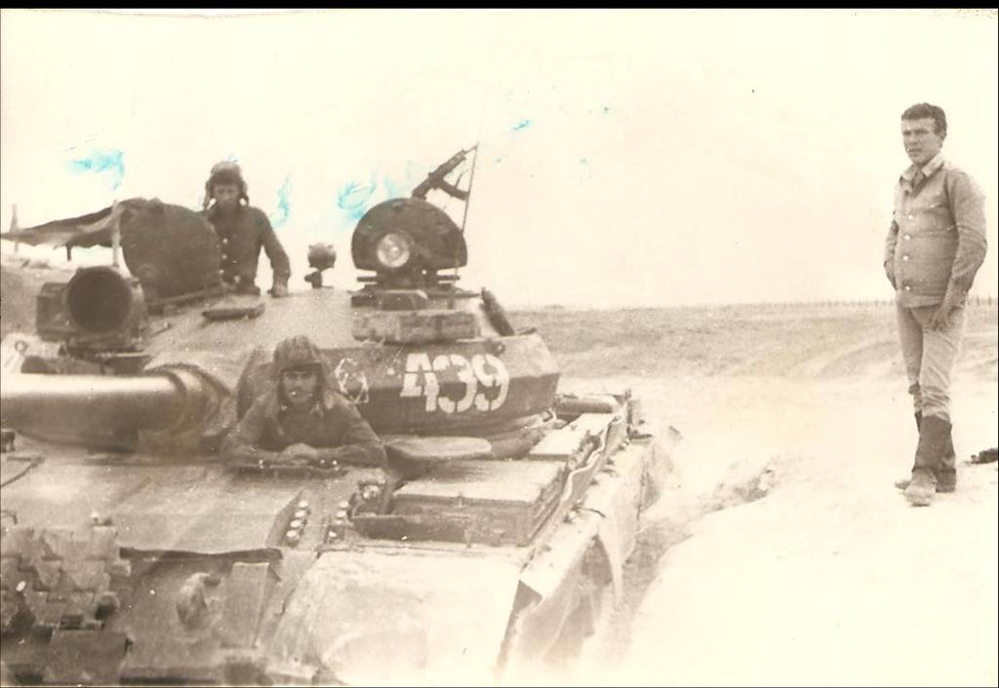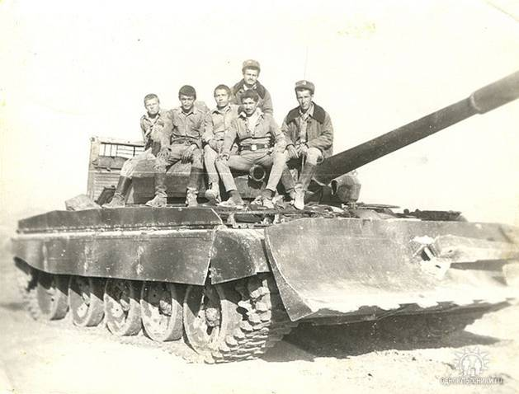
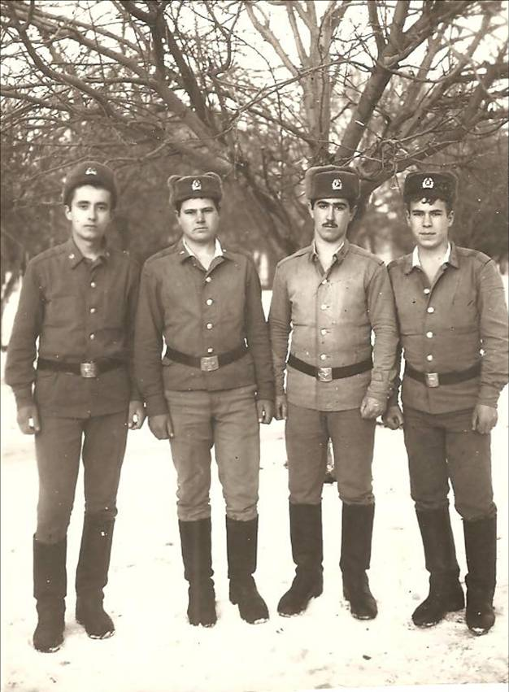
Дыханьем смерти опалила
Зловещая война!
Афган.
Два года боевые…
Как испытание на прочность –
Моя нелёгкая судьба!
Любительские фотографии, пожелтевшие от времени, из архива
Виктора Николаевича Менджул.
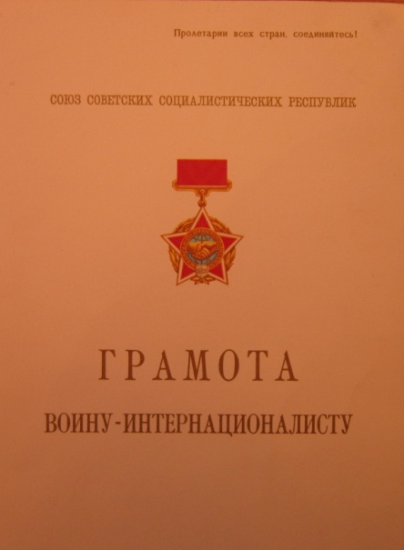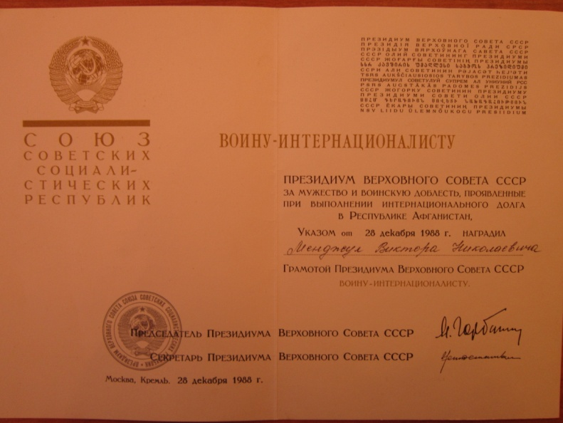
Ты мне снишься ночами, Афган…
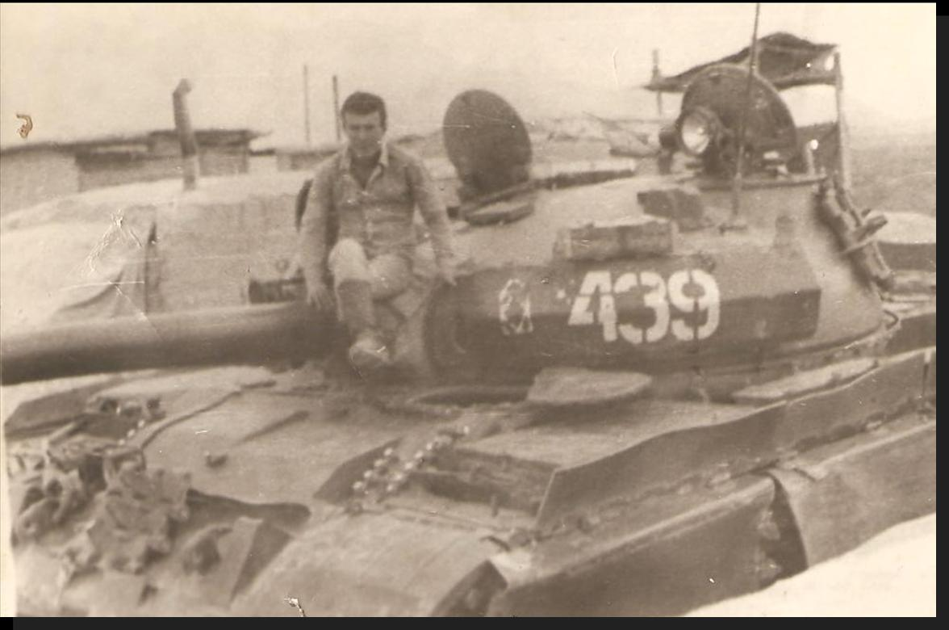
Это фотография молодого солдата в далёкой жаркой стране Афганистан.
На снимке мой папа – Виктор Менджул, советский солдат, выполняющий интернациональный долг. Он был там… Он видел ад…
В нашей семье не принято вести беседы и разговоры с папой на эту тему, не потому, что он не хочет вспоминать, а, вероятно, из-за душевной боли, которая потом не даёт ему спать.
Тогда им было только 18 лет. Молодые, отчаянные, смелые и поседевшие, потому что приходилось «терять» друзей, не спать ночами, потому что там была война, где стреляли и убивали.
И все-таки он помнит, потому что раз в году обязательно достаёт свой солдатский альбом и молча перелистывает страницы, на которых его боевые друзья. Там они все живы – восемнадцатилетние солдаты – красавцы - богатыри, никогда не стареющие…
В такие минуты в доме у нас тишина. Я тихонько присаживаюсь рядышком, а папа обнимает меня и гладит по голове. А потом уже мы вместе разглядываем пожелтевшие снимки. Иногда он украдкой вытирает набежавшую слезу и ещё крепче прижимает меня к себе. Память… Она никуда не отпускает.
Ты мне снишься ночами, Афган,
Хоть прошло долгих двадцать пять лет…
Я давно не сопливый пацан,
Только твой не истерся след.
Ушла в историю Афганская война. Она оказалась в 2 раза длиннее, чем Великая Отечественная война. Мой папа говорит, вспоминая о службе: «Никому не хочу пожелать судьбы такой…» А я хочу, чтобы не было бессонных ночей у папы: «Пусть только реже снится по ночам
Афганистан - незаживаемая рана...»
Вывод Советских войск из Афганистана.
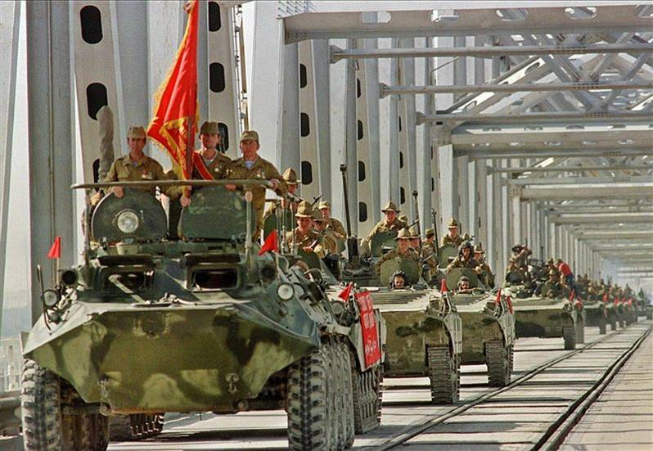
« Девять лет мы жили этим днём. Девять лет с боями шли к нему…»
(Б.В.Громов)
Я по ночам, плохие вижу сны.
Я, глядя их, страдать не перестану.
Мне снится, что я еду на броне,
По горной местности Саланг - Афганистана.
Друзья со мною рядом на броне.
Родней родных, все целы, невредимы.
И воздух раскаленный снится мне.
И башня БМП прикрыла спину.
Я оглушённый в мрак ночной гляжу.
Когда же ночью воевать я перестану?
Мне снится, снится... Я контуженный лежу...
И смерти жду, в горах Афганистана...

Обелиски взмывают ввысь…
Обелиски взмывают ввысь, как души тех солдат, которые в памяти матерей, жён, невест, друзей навсегда останутся молодыми. Оттуда, с небес, они наблюдают за нами, заклиная беречь эту хрупкую Землю во имя Памяти, во имя Жизни, во имя Мира.
Люди! Вслушайтесь!
К разуму мира и доброты нас может призвать только Память!!!
Вернуть бы тех, кого забрали небеса.
Хоть на минутку — лишь увидеть лица.
Чтоб посмотреть в давно забытые глаза.
Сказать три слова…
И отпустить их… к птицам…

